**Controles de Calidad**

*Planificación y Gestión de Proyectos Informáticos*

<https://github.com/pabsanper/ACME-Cycling.git>

GRUPO 3.8

Alberto Benitez Morales

David Sabugueiro Troya

Pablo Santos Pérez

Francisco Javier Vázquez Monge

Álvaro Paradas Borrego

**CLIENTE:** José González Enríquez **FECHA**:5/12/2022

# Control de cambios

| **Versión** | **Fecha** | **Tipo** | **Responsables** | **Descripción** | **Motivación** |
| --- | --- | --- | --- | --- | --- |
| 1.0 | 21/11/22 | Creación | David | Creación y relleno del documento | Realizar uno de los documentos para la próxima presentación |
| 1.1 | 28/11/22 | Relleno | David, Alberto | Relleno de los controles de calidad de las iteraciones correspondientes | Próxima entrega |
| 1.2 | 5/12/22 | Relleno | David y Pablo | Relleno de los controles de calidad de las iteraciones correspondientes | Próxima entrega y cierre del documento |

# 

# 

# 

# Tabla de contenidos

**Control de cambios** **2**

**Tabla de contenidos** **3**

**1. Control de Calidad Plan de Proyecto** **4**

**2. Control de Calidad Iteración 1** **6**

**3. Control de Calidad Iteración 2** **8**

**4. Control de Calidad Iteración 3** **10**

# 

# Control de Calidad Plan de Proyecto

**1. Áreas revisadas**

Para la auditoría de calidad se revisan las siguientes áreas según lo definido en el *Plan de gestión de la calidad*:

* Estándares, normas y procedimientos
* Métricas de Calidad
* Defectos
* Plan de Mejora

**2. Buenas prácticas implementadas de otros proyectos**

Debido a nuestra experiencia como miembros de diferentes proyectos hemos podido reutilizar las siguientes buenas prácticas llevadas a cabo durante los mismos:

* Creación de un plan de proyecto
* Establecer el nivel de autoridad
* Peer review del código
* Establecer una comunicación clara y accesible entre los integrantes del grupo haciendo uso de varias aplicaciones de mensajería (WhatsApp, Discord…)
* Seguir los plazos de manera adecuada
* Actualizar la documentación conforme se avanza en el proyecto para no dejarla obsoleta
* Llevar a cabo una reunión retrospectiva al final de cada iteración para conocerla opinión de cada integrante y establecer un plan de mejora

**3. Áreas a Mejorar**

En base a nuestro desconocimiento a la hora de dirigir un proyecto y elaborar documentación tan exhaustiva se han cometido errores a la hora de realizar las estimaciones tanto de tiempo como de costes. Es extremadamente necesario corregir esto de cara a la próxima entrega.

**4. Defectos**

| ID | Defecto | Acción | Responsable | Fecha |
| --- | --- | --- | --- | --- |
| **001** | Cronograma no dispone de camino crítico | * No hemos sido capaces de solucionarlo, lo más probable es que sea debido a la secuenciación de actividades | Todos | 9/11/22 |
| **002** | Mala elección de algunos recursos a utilizar | * Se han modificado por otros que sean totalmente gratuitos | Todos | 9/11/22 |

# Control de Calidad Iteración 1

**1. Áreas revisadas**

Para la auditoría de calidad se revisan las siguientes áreas según lo definido en el *Plan de gestión de la calidad*:

* Estándares, normas y procedimientos
* Métricas de Calidad
* Defectos
* Plan de Mejora

**2. Buenas prácticas implementadas de otros proyectos**

Debido a nuestra experiencia como miembros de diferentes proyectos hemos podido reutilizar las siguientes buenas prácticas llevadas a cabo durante los mismos:

* Creación de un plan de proyecto
* Establecer el nivel de autoridad
* Peer review del código
* Establecer una comunicación clara y accesible entre los integrantes del grupo haciendo uso de varias aplicaciones de mensajería (WhatsApp, Discord…)
* Seguir los plazos de manera adecuada
* Actualizar la documentación conforme se avanza en el proyecto para no dejarla obsoleta
* Llevar a cabo una reunión retrospectiva al final de cada iteración para conocerla opinión de cada integrante y establecer un plan de mejora

**3. Áreas a Mejorar**

Las principales áreas a mejorar son los plazos y los sobrecostes. Esto se debe al incumplimiento de las tareas acordadas en el plazo dado, en el cuál también se ha trabajado más horas de las estimadas, lo que ha provocado un sobrecoste en el proyecto.

Otro aspecto a mejorar es la estética de las interfaces, las cuales no llegan al nivel esperado. Esto puede incluirse como nuevas tareas a desarrollar en futuras iteraciones.También nos encontramos con el problema de no haber configurado bien el entorno virtual en el que trabajar, lo que atrasó el inicio de algunas tareas.

Por último, tras hacer análisis del código en SonarCloud obtuvimos lo siguiente:

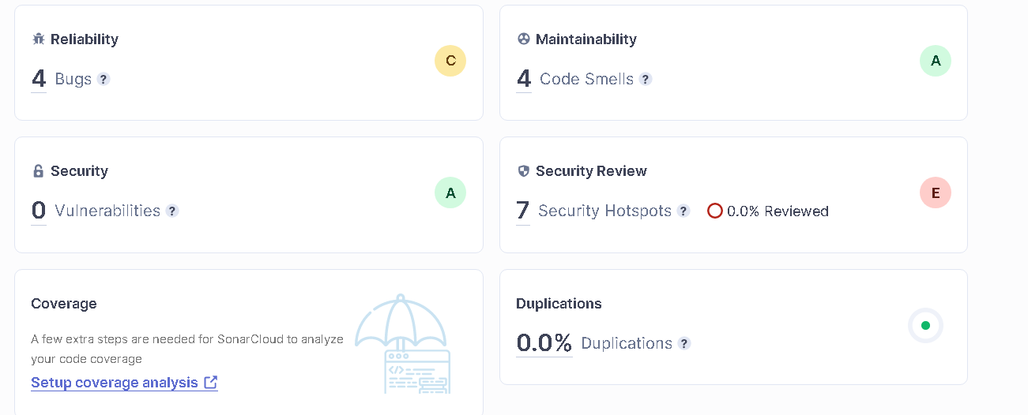

De aquí sacamos lo siguiente:

* Los bugs detectados son del mismo tipo: (dd "lang" and/or "xml:lang" attributes to this "<html>" element).
* Los code smells al igual son del mismo tipo: (Rename function "functionName" to match the regular expression ^[a-z][a-z0-9]*$).
* La interfaz desarrollada es funcional pero mejorable en cuanto a estética.

**4. Defectos**

| ID | Defecto | Acción | Responsable | Fecha |
| --- | --- | --- | --- | --- |
| **001** | Entorno de virtualización | Configurar adecuadamente el entorno virtual | Todos | 16/11/22 |
| **002** | Aglomeración de trabajo | Llevar una mejor organización y un reparto de la carga de trabajo a lo largo del sprint | Project Manager | 22/11/22 |
| **003** | Interfaces | Hacer mejora en la estética del producto, añadiendo tareas para ello | Project Manager | 22/11/22 |
| **004** | Análisis | Corregir bugs y code smells | Equipo desarrollo | 22/11/22 |

# Control de Calidad Iteración 2

**1. Áreas revisadas**

Para la auditoría de calidad se revisan las siguientes áreas según lo definido en el *Plan de gestión de la calidad*:

* Estándares, normas y procedimientos
* Métricas de Calidad
* Defectos
* Plan de Mejora

**2. Buenas prácticas implementadas de otros proyectos**

Debido a nuestra experiencia como miembros de diferentes proyectos hemos podido reutilizar las siguientes buenas prácticas llevadas a cabo durante los mismos:

* Creación de un plan de proyecto
* Establecer el nivel de autoridad
* Peer review del código
* Establecer una comunicación clara y accesible entre los integrantes del grupo haciendo uso de varias aplicaciones de mensajería (WhatsApp, Discord…)
* Seguir los plazos de manera adecuada
* Actualizar la documentación conforme se avanza en el proyecto para no dejarla obsoleta
* Llevar a cabo una reunión retrospectiva al final de cada iteración para conocerla opinión de cada integrante y establecer un plan de mejora

**3. Áreas a Mejorar**

La principal área a mejorar en esta iteración es la comunicación. Debido a la mala comunicación nos ha costado coordinarnos como equipo de proyecto y se han ralentizado algunas tareas como consecuencia de ello. Una buena manera de corregir esto es avisando a tiempo del estado de las tareas y entendiendo que está implementando cada integrante. En cuanto el análisis de código se realizarán los comentarios oportunos en el documento de Análisis de desviaciones.

Después de analizar el código en SonarCloud obtuvimos el siguiente resultado

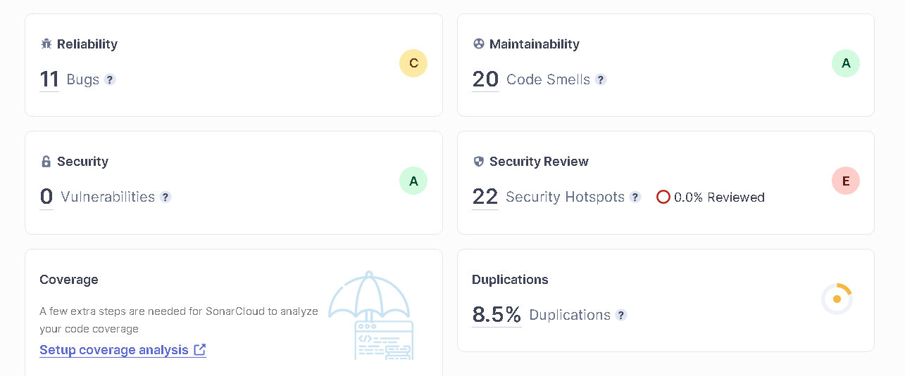

Obtenemos las siguientes conclusiones:

* Los bugs detectados son menores, siendo la mayoría respecto al uso de etiquetas de html y tablas sin descripción.
* Los code smells se refieren a código comentado, formas de nombrar variables y variables no usadas.
* El código duplicado es el base.html que está repetido en dos módulos.
* El fallo de seguridad se refiere a la clave usada para acceder al correo, la cual se encuentra en el código.
* La interfaz desarrollada es funcional pero mejorable en cuanto a estética.

**4. Defectos**

| ID | Defecto | Acción | Responsable | Fecha |
| --- | --- | --- | --- | --- |
| **001** | Mala comunicación | Actualizar correctamente el estado de las issues en la vista Project en GitHub | Todos | 29/11/22 |
| **002** | Falta de coordinación | Revisar a fondo las tareas de código realizadas por el resto de compañeros para no hacer código redundante | Todos | 29/11/22 |
| **003** | Configuración entorno | Implementar base de datos en Postgre para no tener que crear superusuario cada vez que se clona el proyecto | Todos | 29/11/22 |
| **004** | Trabajar con diferentes aplicaciones Django | Hemos tenido que duplicar el mismo archivo base.html en todas las aplicaciones para poder acceder a este mismo | Todos | 22/11/22 |

# Control de Calidad Iteración 3

**1. Áreas revisadas**

Para la auditoría de calidad se revisan las siguientes áreas según lo definido en el *Plan de gestión de la calidad*:

* Estándares, normas y procedimientos
* Métricas de Calidad
* Defectos
* Plan de Mejora

**2. Buenas prácticas implementadas de otros proyectos**

Debido a nuestra experiencia como miembros de diferentes proyectos hemos podido reutilizar las siguientes buenas prácticas llevadas a cabo durante los mismos:

* Creación de un plan de proyecto
* Establecer el nivel de autoridad
* Peer review del código
* Establecer una comunicación clara y accesible entre los integrantes del grupo haciendo uso de varias aplicaciones de mensajería (WhatsApp, Discord…)
* Seguir los plazos de manera adecuada
* Actualizar la documentación conforme se avanza en el proyecto para no dejarla obsoleta
* Llevar a cabo una reunión retrospectiva al final de cada iteración para conocerla opinión de cada integrante y establecer un plan de mejora

**3. Áreas a Mejorar**

Aunque la comunicación (y por lo tanto la coordinación) entre los integrantes ha sido mejor que en la iteración anterior, sigue siendo la principal área a mejorar en esta 3ª iteración. Esto es debido mayoritariamente a la dificultad para establecer reuniones de coordinación entre todo el equipo a causa de la reducida disponibilidad de la que se dispone en estas fechas.

Después de analizar el código en SonarCloud obtuvimos el siguiente resultado:

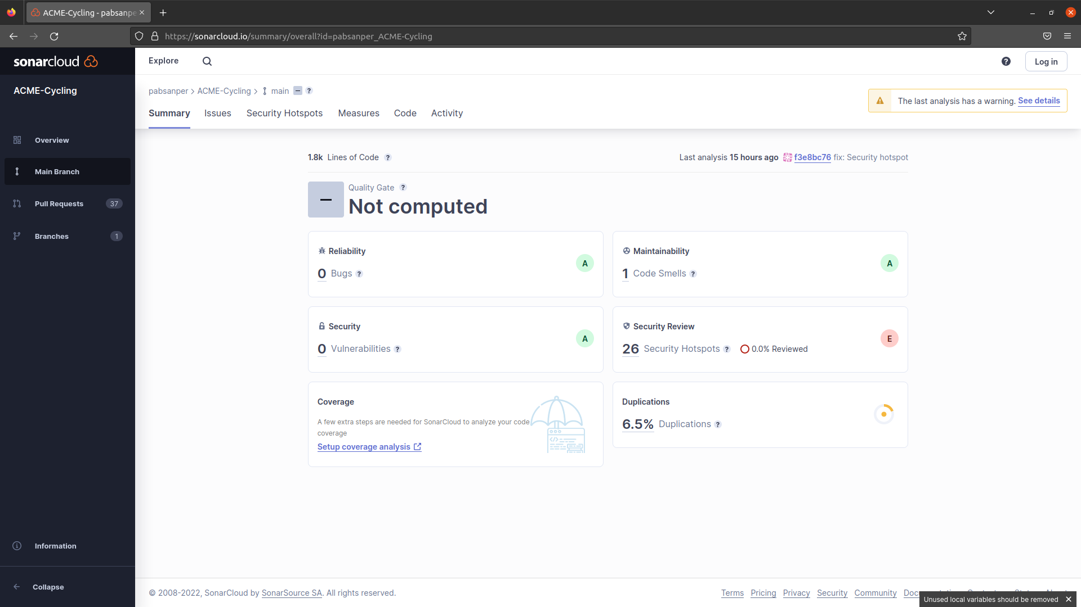

Sacamos las siguientes conclusiones:

* El código está limpio de bugs y vulnerabilidades.
* Tan solo tenemos un Code Smell que proviene de haber llamado a la misma plantilla en más de una función en ‘views.py’. Hemos considerado que está bien tal como está y no cambiaremos eso.
* Los security hotspots vienen de contraseñas que hemos usado en el código pero solo las usamos en local, por lo que no es ningún problema. Las que sí usamos están guardadas en una variable secret de GitHub.
* Por último, el código duplicado se da en su mayoría en los tests, a lo cuál no le damos importancia. El resto son duplicaciones mínimas de estructuras usadas por ejemplo en el carrito y el desplegable del carrito.

**4. Defectos**

| ID | Defecto | Acción | Responsable | Fecha |
| --- | --- | --- | --- | --- |
| **001** | Disponibilidad reducida | Intentar adaptar los horarios para poder coincidir el mayor número de integrantes cuando se quieran concretar reuniones | Todos | 5/12/22 |
| **002** | Mala elección del PaaS, al suponer un coste adicional al usar Postgres | Únicamente en el PaaS, se ha cambiado la base de datos a SQLite | Todos | 5/12/22 |